BASIN BÜLTENİ

Biyokütle ile sürdürülebilir ısıtma

İnovasyon ustası Guntamatic, Fronius’un üstün nitelikte kaynak teknolojisine sahip kazanlar üretmektedir
Uluslararası alanda etkin olan Guntamatic GmbH, biyokütle teknolojisi alanında yüksek teknoloji ısıtma sistemleri inşa etmektedir. Guntamatic, tam otomatik odun yakıtlı ısıtma sisteminden pelet yakıtlı ısıtma sistemine kadar sektörün inovasyon lideri olarak görülmektedir. Bu nedenle şirket, yüksek kaliteli ürünlerinin üretiminde daima Fronius’un kaynak teknolojisini kullanmaktadır. Ayrıca bu Avusturyalı aile şirketi, manuel kaynak alanında daha verimli bir üretim için 2020’den beri Fronius TransSteel 4000 Pulse’a güvenmektedir.

Bu, Avusturya’nın başarı hikayesinin bir parçasıdır. Kırsal Peuerbach’tan gelen küçük aile işletmesi Guntamatic, 1963 yılında odun yakıtlı kazanların üretimine başladı ve bunun neticesinde biyokütle yakıtlı ısıtma sistemi sektörünün uluslararası öncüsü haline geldi. 80’li yıllarda biyokütle teknolojisi gelişmiş, Guntamatic büyümüş ve ilk rakipler meydana çıkmıştı. 90’larda ise biyokütle yakıtlı ısıtma sistemlerinin Co2 nötr olduğu ve akaryakıt ve gazla çalışan ısıtma sistemlerine eşdeğerli, temiz bir alternatif olarak işletilebileceği giderek daha belirgin hale gelmişti.
Guntamatic’in hibrit ısıtma sistemleri bunların ikisini de birleştirmektedir: Sıcak su hazırlığı için elektrikli ısı pompası aracılığıyla ısı edinimi ile biyokütle yakımından oluşan kombinasyon. Bu bağlamda sistem sürekli olarak mevcut akım ve odun/pelet fiyatlarını uygulamaktadır. Ayrıca kişisel tercihlerin göz önünde bulundurulduğunda hibrit ısıtma sistemi, güç tüketimi ile biyokütlenin yanması arasında da otomatik olarak geçiş yapmaktadır.
Ancak Guntamatic sistemleri yalnızca yeni bir ısıtma düzlemi değil, aynı zamanda konforun yeni bir boyutudur. Çünkü Guntamatic artık yalnızca ısı edinimi yoluyla yaşam konforunu arttırmayı sağlamamakta, şömine görünümündeki atmosferik ve tasarım açısından son derece şık ısıtma elemanları ile rahat radyan ısı da dahil olmak üzere yanma işlemini oturma odasına da getirmektedir.

Sürdürülebilirlik, maliyet verimi ve verimlilik
Guntamatic GmbH’nin genel müdürü Günther Huemer, “Pelet ısıtma sistemlerinin ortaya çıkmasıyla birlikte sektör 2000’li yılların başında hızla gelişti” demiştir. Şu anda yaklaşık 250 çalışanı istihdam eden orta ölçekli şirket, aynı şekilde üretim üzerinde de etkisi olan bu gelişme ile uyumlu bir şekilde büyümektedir: “Her alanda ekonomik durumu korumalı ve buna rağmen en yüksek kaliteyi sunmalıyız. Bu nedenle, düşük ücretli ülkelerle yerinde rekabet edebilmek için yüksek derecede bir otomasyon (özellikle sac işlemede) gereklidir.
Ancak Guntamatic’te sürdürülebilirlik özelliği olmadan maliyet verimi var olamaz: “Isıtma sistemlerimizin üretimi uzun kullanım ömrüne bağlıdır” diye devam etmiştir Huemer. “Sürdürülebilir, temiz ve doğru ürünler imal etmeye çalışıyoruz. Ekolojik ayak izi bizim için belirleyici bir rol oynamaktadır. Bu sürdürülebilirliği ve kaliteyi iş ortaklarımızdan da talep etmekteyiz. Bu nedenle, satın alınan ürünlerin ve hammaddelerin uzun kullanım ömrü ve kalitesi bizim için oldukça önemlidir.”
Bu hususta işletme, tedarikçileriyle yakın ve güven dolu bir ilişkiye de bağlıdır: “Bizim için önemli olan iyi, hızlı ve güvenilir bir destek” diye tekrar belirtmiştir Huemer. “Bu nedenle, partnerlerimizden biri, başından beri manuel kaynak segmentinde bize eşlik eden Fronius’tur.”

Üretim ve birleştirme teknolojisi
Guntamatic’te kaynak denetiminden sorumlu olan çilingir Roland Fellinger, “Guntamatic neredeyse yüzde 100 Peuerbach malıdır” demiştir. “Yalnızca sacları ve hammaddeleri temin ediyoruz. Ardından işlemeyi, parça üretimini ve montajı neredeyse tamamen biz gerçekleştirmekteyiz. Parçaları satın almaktan kaçınmaya çalışıyoruz.” Tüm bileşenler CNC delme makineleri ve diğer otomatik yüksek teknoloji tesisler vasıtasıyla imal ediliyorsa, nihayetinde birleştirme teknolojisi devreye girmektedir: Kazanların ve uzun dikişlerinin kaynağı önemli ölçüde otomatik olarak gerçekleşmektedir.
Ancak kazanın içi ve tutturulması söz konusu olduğunda, sınırlı iş parçası erişilebilirliği nedeniyle robotlu kaynak artık verimli değildir. Manuel kaynak sonradan tercih edilen bir yöntem haline gelir: “Biz burada ağırlıklı olarak siyah-beyaz bağlantıları, yani çeliği paslanmaz çelik ile birleştiriyoruz” diye devam etmiştir çilingir Fellinger. “Kutu biçimindeki kazanlar, manuel kaynakçılar tarafından sürekli olarak yeniden işlenmesi gereken zor köşe bağlantılarına sahiptir.”
“Ayrıca burada tüm sac kalınlığı aralıklarında işlem yapmaktayız. Bu nedenle ağırlıklı olarak geçiş arkı ile sprey ark arasında gidip gelmekteyiz. Malzeme seçimi nedeniyle de koşullar oldukça zor.” Bu durum geçmişte Guntamatic’te büyük çapta bir yeniden işlemeye neden olmuştur.

Guntamatic, manuel kaynak alanını modernize ediyor
“Yani asıl amacımız, ortaya çıkan yeniden işleme maliyetlerini düşürmekti” demiştir Fellinger. Guntamatic, manuel kaynak alanında başından itibaren yalnızca Fronius kaynak sistemleriyle (bunların arasında VarioSynergic (3500/4000), Transpocket bulunmaktadır); TIG kaynağı alanında ise Magic Wave ile çalışmaktadır. Ancak, işin basitleştirilmesi ve maliyetin düşürülmesi talebi ile başa çıkmak için MIG/MAG alanındaki darbe kaynağı döneme uygun ve gerekli görünüyordu:
Fellinger, “Fronius nihayet 2020 yılında TransSteel Pulse cihaz serisiyle piyasaya girdiğinde, kendimizi modernize etmeye karar verdik” diye devam etmiştir. “Çünkü darbe kaynağı fonksiyonunun yardımıyla, çok daha fazla proses kararlılığı ve dolayısıyla kaynak çapağında önemli ölçüde bir indirgeme oluşturmayı sağlıyoruz. Bunun neticesinde, çok sayıda TransSteel 4000 Pulse kaynak sistemini üretim aşamamıza entegre ettik. O zamandan itibaren manuel kaynak bizim için çok daha temiz hale geldi ve aslında yeniden işlemeyi kayda değer biçimde redüksiyonu başardık.
Bunun dışında, cihazların kullanılabilirliğinin çok kolay olması da bizim için ön plandaydı. Ve bunu Fronius,TransSteel 4000 Pulse ile bizim için sağlamış oldu. Bunun neticesinde, kaynak sistemleri birkaç adımda kullanıma hazır hale geldi.”

Satış ve servis konusunda da profesyonel destek
Buna karşın kaynakçıların kullanım, sistem bakımı ve bakım ile ilgili aydınlatılması gereken soruları varsa, Fellinger’in bu konuda da net bir şekilde ifade ettiği şey şudur: “Fronius en iyi şirket olup en iyi kaliteyi sunmaktadır. Bu, bizim daima iyi satış ve servis hizmeti sunacağımız anlamına gelmektedir. Üretim verimi bakımından bu bizim için oldukça önemlidir, çünkü bu işbirliği hızlı kararlar alınmasını sağlamakta ve kısa yollar sunmaktadır.
İş ortaklarımızdan eminsek, onları neredeyse hiç değiştirmeyiz” diye eklemiştir genel müdür Huemer. “İşte bu nedenle Fronius en başından beri tedarikçilerimiz arasında yer alıyor. Fronius ismi, kaynakta acilen gereksinim duyduğumuz bir kaliteyi temsil etmektedir. Çünkü kalite güvencesi konusundaki temel odak noktamız, ürünlerimizin yaşam döngüsünü önemli ölçüde belirlediğinden kaynak teknolojisidir.”

Fronius, Guntamatic’te sürdürülebilirliği de temsil etmektedir
Fronius, kaynak teknolojisinin yanı sıra sürdürülebilirlik konusunda da Guntamatic’i desteklemektedir: “Şirket politikası gereği en büyük arzumuz, üretim sahasında enerji ekonomisi bakımından daha sürdürülebilir olmaktır. Bu, Co2 nötr bir üretim ile ilgiliydi ve doğal olarak odak noktamız bu bağlamda yeniden Fronius oldu.
Aslında güneş enerjisi alanındaki soru, burada önde gelen tedarikçilerin arasında kimin olduğuydu. Ve bu nedenle, 20.000 metrekarelik fotovoltaik tesisimizi artık Fronius’un inverterleriyle de işletebilmekten memnuniyet duyuyoruz.”

boşluklar dahil 7.638 karakter

Resim alt yazıları:

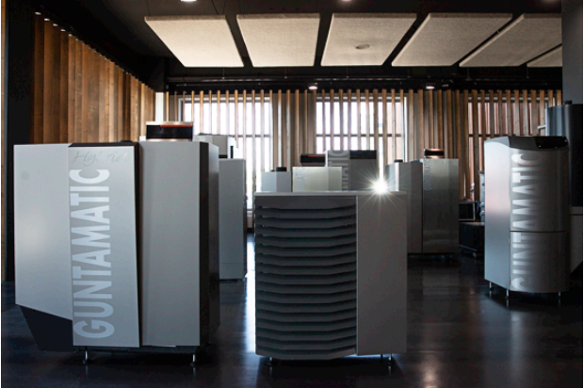

Resim 1: Guntamatic, yüksek teknoloji alanında biyokütle ısıtma sistemleri üretmektedir.

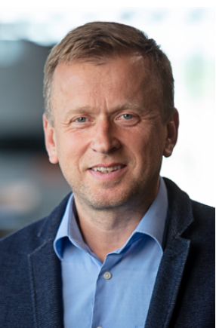

Resim 2: Guntamatic GmbH’nın genel müdürü Günther Huemer.
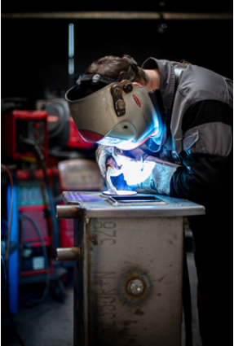

Resim 3: Guntamatic’de TransSteel Pulse kullanımda: Kazanın iç alanının kaynak işlemleri sadece manuel olarak yapılmaktadır.

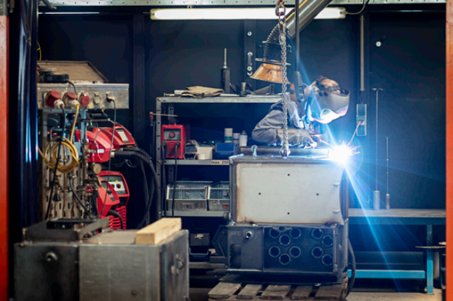

Resim 4: Zorlayıcı köşe bağlantıları, robotlu kaynaktan sonra manuel olarak ve TransSteel Pulse kullanılarak tekrar işlemden geçirilmektedir.

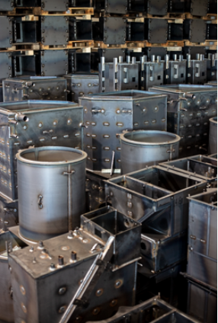

Resim 5: Siyah-beyaz bağlantı temelinde hazırlanmış masif ısıtıcı kazan.

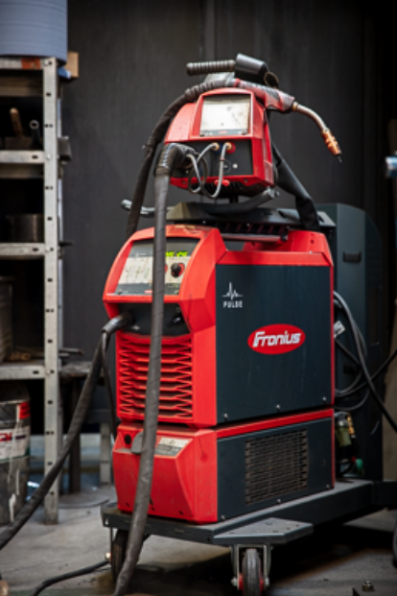

Resim 6: Guntamatic’in manuel kaynak alanını yenilediği kaynak sistemi: Fronius’un TransSteel 4000 Pulse sistemi.

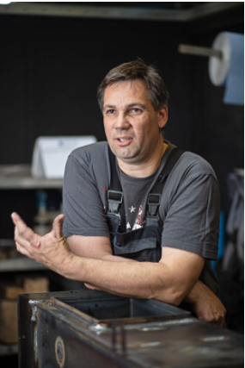

Resim 7: Guntamatic’de torna ustası ve kaynak denetmeni olan Roland Fellinger.

Fotoğraflar: Fronius International GmbH, kopyalanması serbesttir

Yüksek çözünürlüklü resimleri şu bağlantıdan indirebilirsiniz:
www.fronius.com/en/welding-technology/infocentre/press

Perfect Welding Bölümü
Fronius Perfect Welding, ark kaynağı alanında yenilik lideri olup robot destekli kaynak işlemleri için küresel pazar lideridir. Ayrıca sistem sağlayıcısı olarak Fronius Welding Automation bölümü, konteyner yapımı ya da offshore sektöründe kaplama gibi müşteriye özel eksiksiz otomatik kaynak çözümleri sunmaktadır. Portföy, manuel uygulamalara yönelik güç kaynakları, kaynak yapma aksesuarı ve geniş hizmet spektrumu ile tamamlanmıştır. Dünya çapında 1.000’i aşkın satış partneri bulunan Fronius Perfect Welding, müşterilerine son derece yakındır.

Fronius International GmbH
Fronius International, genel merkezi Pettenbach'ta olan Wels, Thalheim, Steinhaus ve Sattledt'te tesisleri bulunan bir Avusturya şirketidir. Şirket, dünya çapında 5.660 çalışanıyla, kaynak teknolojisi, fotovoltaik ve akü şarj sistemleri alanlarında faaliyet göstermektedir. Ürünlerinin yaklaşık %92'si, 36 uluslararası Fronius şirketi ve 60'tan fazla ülkedeki satış partnerleri/temsilcileri aracılığıyla ihraç edilmektedir. Fronius, yenilikçi ürün ve hizmetleri ile 1.321 patenti sayesinde dünya pazarında teknoloji lideridir.

Daha fazla bilgi için:
Fronius Istanbul Electronics LLC, Müge MÜCAVİROĞLU
Aydinli Mah. BOSB 3. Sk. No:1, 34953 Tuzla – Istanbul
Tel: +90 216 581 59 00, Faks: +90 216 581 59 99
E-Posta: mucaviroglu.muge@fronius.com

Lütfen ajansımıza bir belge örneği gönderin:
a1kommunikation Schweizer GmbH, Bayan Kirsten Ludwig,
Oberdorfstraße 31 A, 70794 Filderstadt, Deutschland
Tel.: +49 0 711 9454161-20, E-posta: kirsten.ludwig@a1kommunikation.de

Daha fazla heyecan verici içerik için blog.perfectwelding.fronius.com adresindeki bloğumuzu ziyaret edin ve bizi Facebook (froniuswelding), Twitter (froniusintweld), LinkedIn (perfect-welding), Instagram (froniuswelding) ve YouTube (froniuswelding) kanallarında takip edin!

